

INFORMATION

A V I S

Il est porté à la connaissance des habitants que des travaux
D’Elagage – Abattage – Débroussaillage aux abords des réseaux HTA ET BT
Vont être entrepris sur le territoire de la commune.

Ces travaux sont pris en charge par ENEDIS Seine et Marne
Les déchets de coupe seront laissés aux propriétaires.

Travaux à partir D’avril 2019

Ces travaux ont été confiés par ENEDIS Seine et Marne
A l'entreprise ARBEO
Route de Frangey - 89160 LEZINNES
Vincent.loquet@groupetree.com / 06 27 34 19 37 / 03 86 75 16 94

Contact ENEDIS : 01 64 71 58 11


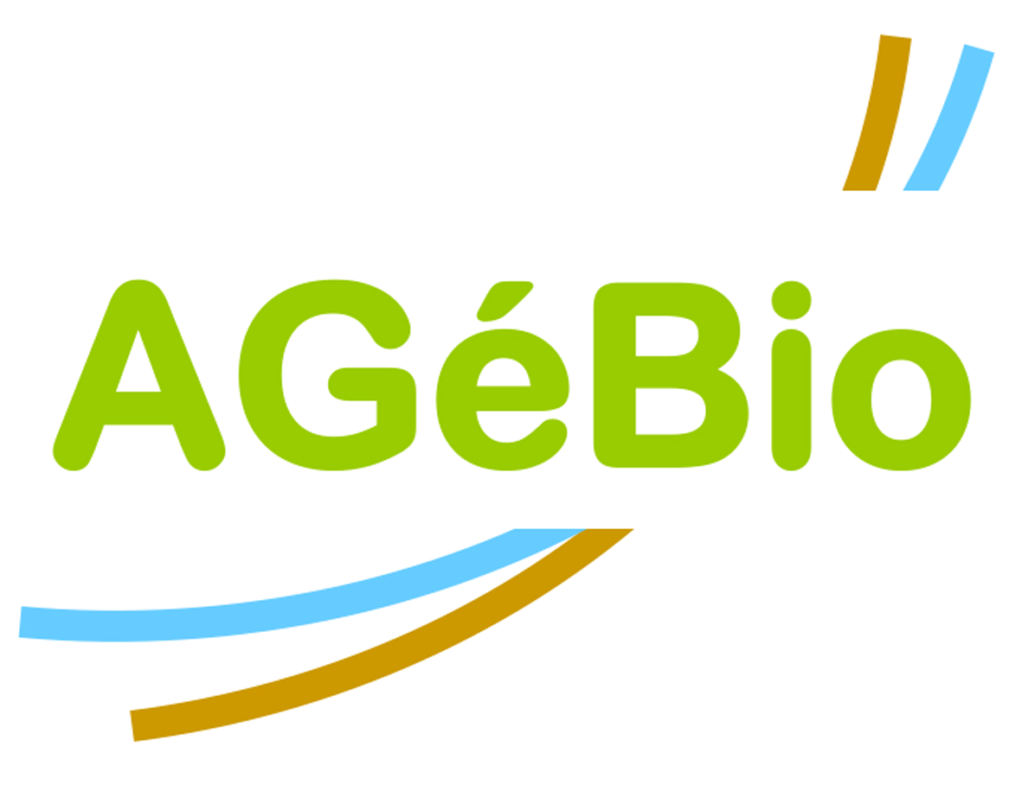
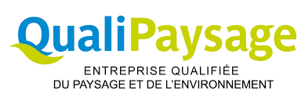
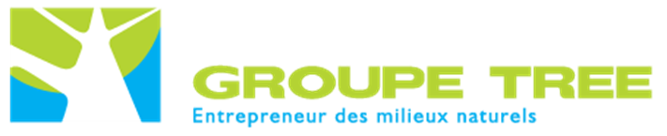
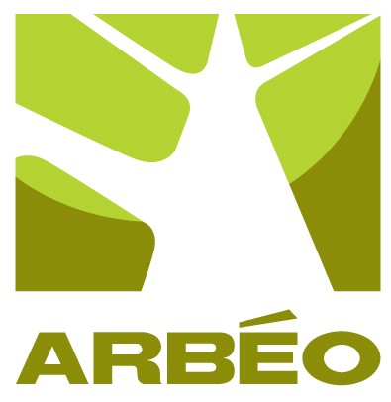
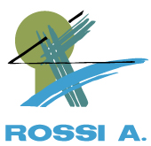
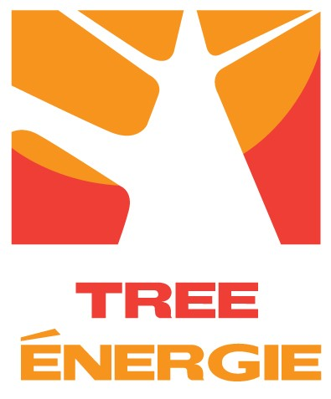
Route de Frangey - 89160 LEZINNES - Tél. 03 86 75 16 94 - Fax 03 86 75 02 16
contact@groupetree.com - www.groupetree.com
Route de Frangey - 89160 LEZINNES - Tél. 03 86 75 16 94 - Fax 03 86 75 02 16
contact@groupetree.com - www.groupetree.com
Route de Frangey - 89160 LEZINNES - Tél. 03 86 75 16 94 - Fax 03 86 75 02 16
contact@groupetree.com - www.groupetree.com


